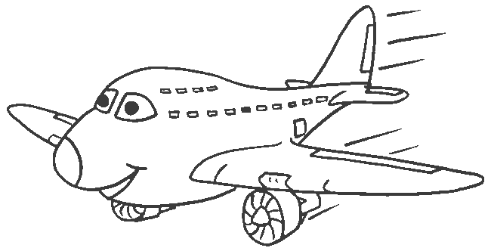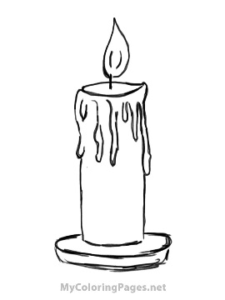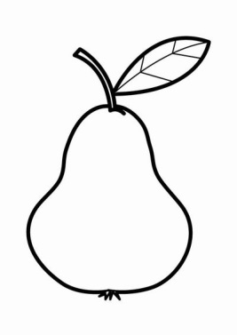
Uçak mum armut
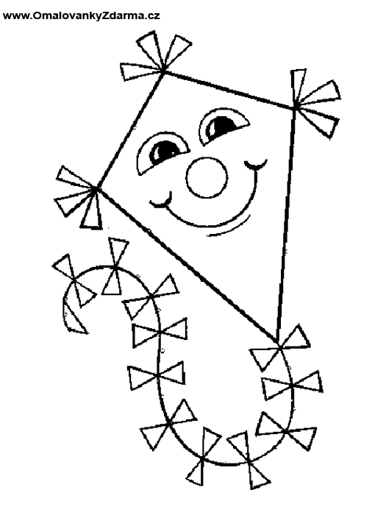
U u
u u u u u u u u u u u u u u u u u
u u u u u u u u u u u u u u u u u
u u u u u u u u u u u u u u u u u
U U U U U U U U U U U U U U U U
Uu uu uu uu uu uu uu uu uu uu u
Uu uu uu uu uu uu uu uu uu uu u
Uu uu uu uu uu uu uu uu uu uu u
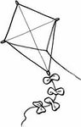
U u
U u u u u u u u u u u u u u u u
U u u u u u u u u u u u u u u u
U uu uu uu uu uu
Ut ut ut ut ut ut ut
Utu utu utu utu utu
tu tu tu tu tu tu tu
um um um um um
umu umu umu umu
mu mu mu mu mu
un un un un un un
unu unu unu unu
Um ut
Umut Umut Umut Umut Umut Umut
Umut
mu m
mum mum mum mum mum mum mum
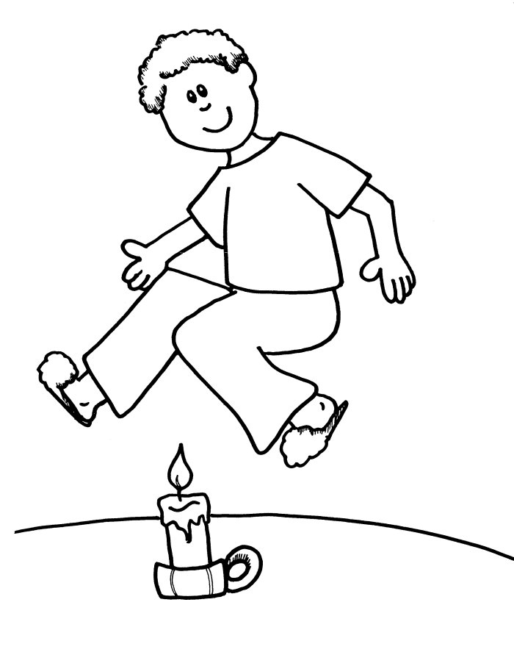
Umut o mumu atma.
Umut o mumu atma.
Umut o mumu atma.
Umut o mumu atma.
Umut o mumu atma.

U U U U U U U U U U U U U U U U u u u u u u u u u u u u u u u u u
ar mut
armut armut armut armut armut
armut
On ur
Onur Onur Onur Onur Onur Onur
Onur
? ? ? ? ? ? ? ? ? ? ? ? ? ? ? ? ? ?
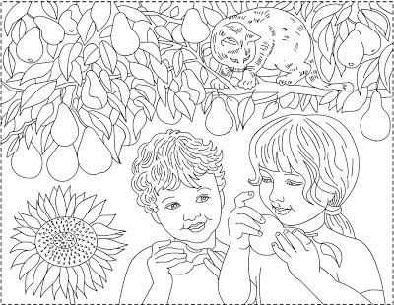
Onur o armut mu?
Onur o armut mu?
Onur o armut mu?
Onur o armut mu?
Onur o armut mu?

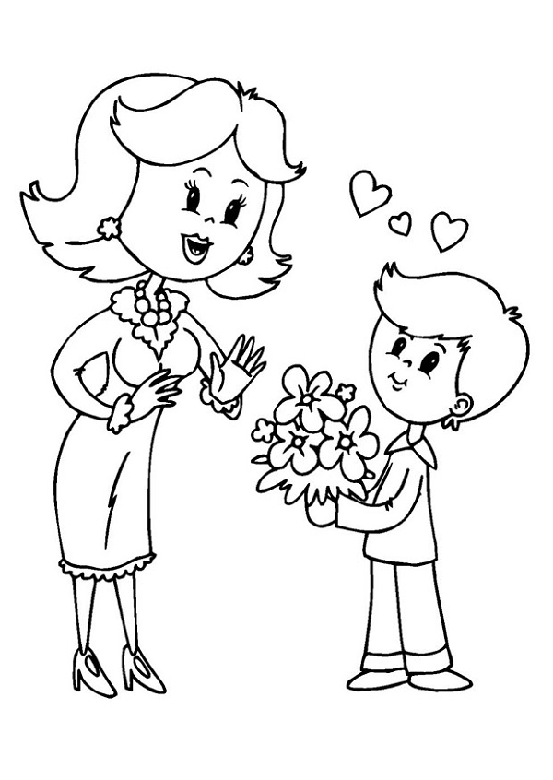
Aşağıdaki metni 10 kez oku ve en güzel şekilde aşağıya yaz..
Umut anneni unutma. Unutma Umut unutma.
Umut annenin elini tut. Tut Umut elini tut.
Umut onu unutma.

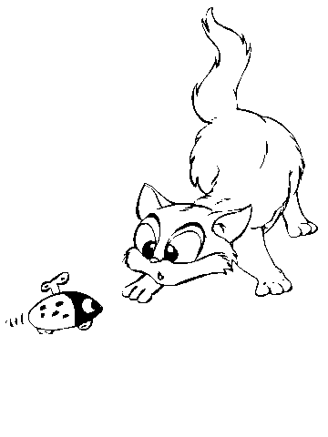
Aşağıdaki cümleleri çokça oku, sonra bir büyüğün okusun sen bakmadan deftere yaz.
Altan naneli eti tat.
Onat telli olta al.
Eren narlar on lira.
Mine atlet alma.
Ali o atlar terli.

